
الجمهورية العربية السورية
جامعة دمشق
كلية الهندسة المعلوماتية
قسم هندسة البرمجيات ونظم المعلومات

عنوان المشروع

بناء بنك معلومات للزبائن

مشروع أُعدّ لمادة المشروع /2/ في الهندسة المعلوماتية

سعد المبارك صهيب فروخ
احمد حامد عبد الله شحادة
بإشراف
د.أبي صندوق
م.محمد خير الدين كببي
حزيران – 2019

الملخص التجريدي
تم اجراء هذا البحث من أجل تطوير مستوى الخدمات المقدمة للزبائن من جهة والحرص على تقديم هذه الخدمات بناء على توجهات الزبائن ورفع مستوى حماية المعلومات الشخصية للزبائن من خلال ادراج التعرف على الزبون من خلال بصمة الابهام بدلا من الطرق التقليدية المتمثلة في رقم البطاقة الشخصية من جهة أخرى.
يعد النظام الحيوي للمصادقة على الهوية البشرية أكثر أمانًا ودقة. أجريت الدراسة في شركة الاتصالات السورية سيريتل قبل تطوير النظام ،وقد تم جمع البيانات من خلال مقابلات غير منظمة والمراقبة. بالإضافة إلى ذلك ، تم جمع المتطلبات الأخرى من خلال النظر الى احتياجات الشركة والنهج المتبع في استخدام الانظكة التوفرة. بعد جمع البيانات ، تم تحديد متطلبات البرنامج ؛ تم تحليلها وتصميمها وتطبيقها باستخدام visual studio 2017 على DotNet framework 4.7.2 مع لغة البرمجة C # كما تم استخدام visual studio code مع Angular 7 framework ك front end .
قاعدة البيانات المستخدمة نظام إدارة قواعد البيانات العلائقية Oracle 12c (RDMBS).لقد أسفر البحث عن عدد من النتائج الرئيسية بما في ذلك تطوير طبقة الأمان البيومترية القادرة على تحديد هوية الفرد والتحقق منها باستخدام قالب بصمة مسجل. وتشمل النتائج الأخرى القدرة على جلب بيانات شخصية للزبون وتخزينها واسترجاعها.
تم تقييم أداء التطبيق المطور من خلال عشرة بصمات تم تسجيلها والتقاط المعلومات الشخصية الفردية ذات الصلة. في كل تجربة من تجارب البصمات العشر المسجلة ، تم التحقق في البداية من صحة البياتات المدخلة ومن ثم إعطاء الشخص المسؤول عن ادراج معلوات الزبون بحسب الصلحيات الوكلة اليه القدرة على ادخال الزبون.
معدل الخطأ البيومتري حوالي 0.001 في المئة كمعدل قبول كاذب (FAR) و 0.001 في المئة معدل الرفض الكاذب (FRR). في الختام ، يمكننا وصف الأمن على أنه طبقات ويمكن تحسينه عن طريق إدخال التحقق من الهوية البشرية. طبقة الأمن البيومترية تعزز التعرف على الهوية البشرية و يعتبر التعرف على الهوية البشرية عنصرا أساسيا في توفير الأمن في أي منظمة. علاوة على ذلك ، توضح الدراسة أن دمج نظام البصمات الحيوية في نظام قاعدة البيانات التقليدية أمر ممكن ويمكن أن يخفف من المشاكل المرتبطة بإجراءات الأمان اليدوية.

جدول المحتويات

الملخص التجريدي 3
جدول المحتويات 4
الفصل الأول: مقدمة 8
1-1. أرضية المشروع 8
1-2. هدف المشروع 8
1-3. وصف النظام الحالي 8
1-4. توصيف المشكلة 8
1-5. الأدوات المستخدمة 8
1-6. مجال الدراسة 9
1-7. قواعد تنظيمية 9
الفصل الثاني: المنهجية 10
1-1. مقدمة 10
1-2. مجال الدراسة 10
1-3. استراتيجية البحث 10
1-4. منهجية تطوير المنتج 10
.5-1-1 منهجية التحليل 10
.5-1-2 منهجية التصميم 11
.5-1-3 منهجية التطوير 12
.5-1-4 منهجية الاختبار 12
.5-1-5 منهجية التقييم 12
.5-1-6 منهجية تحديد الوحدات الرئيسية اانظام 12
.5-1-7 منهجية معالجة بصمات الأصابع 13
.5-1-7 منهجية تطوير قاعدة البيانات 13
.5-1-4 ملخص 14
الفصل الثالث: التحليل 15
1-1. مقدمة 15
1-2. مشكلات النظام الحالي 15
.2-1-1 التقنية القديمة 15
.2-1-2 الثغرات الأمنية 15
1-3. متطلبات النظام 15
1-4. منظور المنتج 15
1-5. المنظور المعماري 17
.5-1-1 ماسح البصمة 18
.5-1-2 Business Logic 18
.5-1-3 المخططات السلوكية 20
1-6. نمذجة المتطلبات 36
.6-1-1 توصيف المتطلبات 36
1-7. ملخص 38
الفصل الرابع: التصميم 39
1-1. مقدمة 39
1-2. معمارية النظام 39
.2-1-1 فوائد استخدام النموذج: 39
1-3. تصميم النظام 40
Figure 5 40
1-4. تصميم قاعدة المعطيات 45
1-5. ملخص 45
الفصل الخامس: التطوير 46
1-1. مقدمة 46
1-2. Background 46
1-3. تطبيق وتنفيذ الدوال والخوارزميات 46
1-4. خاتمة 46
الفصل السادس: النتائج 47
1-1. مقدمة 47
1-2. وظائف النظام 47
• استعراض الزبائن (Show Customers): 52
• إضافة زبون جديد (Add Customer): 52
• تعديل معلومات زبون (Edit Customer): 53
1-3. ملخص 54
الفصل السابع: التقييم 55
1-1. مقدمة 55
1-2. أهمية المنتج 55
1-3. تكلفة المنتج 55
1-4. جودة المنتج 55
1-5. ملخص 55
الفصل الثامن: خاتمة ومقترحات 56
1-1. مقدمة 56
1-2. عملية الدراسة 56
1-3. المنتج المطور 56
1-4. المقترحات والعمل المستقبلي 56
1-5. المراجع 57

الفصل الأول: مقدمة

أرضية المشروع
الخدمات التي تقدمها الشركة للزبائن ربما تجذب اهتمام بعض الزبائن دون بعضهم الآخر ممن تجذبهم نوعية أخرى من الخدمات , وعليه فإن البحث المقدم من خلال المشروع يبين احدى الطرق التي من الممكن أن تستعملها الشركة في سبيل إرضاء جميع أنواع الزبائن .
البحث يشمل كيفية تحقيق الشركة الاستفادة الكاملة من بنك البصمات المتواجد لديها والخاص بالزبائن والذي تستطيع من خلاله رفع مستوى الحماية لمعلوماتهم.

هدف المشروع
الهدف من هذا البحث هو إيجاد الطريقة الأنسب لجمع أكبر كمية موجهة من المعلومات من الزبائن أنفسهم حتى يتم تقدبم الأنسب من الخدمات لكل زبون بحيث يتم تقسيم الزبائن بناء عل توجهاتهم (رياضية,فنية.......) من خلال تطوير نظام وادراجه ضمن أنظمة الشركة متضمنا قسما خاصاً للتعرف على بصمات الزبائن لرفع مستوى الحماية.

وصف النظام الحالي
كما تم ذكره آنفا فإن النظام الحالي للشركة يقوم بعرض الخدمات للمستخدمين بغض النظر ما إن كانت هذه الخدمات قد ترضي نوعية مستخدمين دون غيرهم .
بالإضافة الى ذلك فإن الشركة تملك قاعد بيانتات تحوي ملايين البصمات للزبائن والتي لا يتم تحقيق الاستفادة منها بالشكل المطلوب والذي يرفع مستوى الشركة.

توصيف المشكلة
الشركة تبذل الكثير في سبيل رضاء الزبائن,لكن هذه المجهودات قد لا تحقق المرجو منها وذلك لعدم تلبية رغبات جميع الزبائن على اختلاف انواعهم مما قد يسبب تخبطا في أنواع الخدمات المقدمة للزبائن.
كما أن مشكلة تحديد هوية الزبون ليست على مستوى عالي من الأمان ,حيث استخدام الطريقة التقليدية في تحديد هويته قد لا يشكل تلك الحماية في حال استمر الرقم الوطني بكونه الطريقة الوحيدة لذلك.

الأدوات المستخدمة
تم تبني agile software development strategy with system development life cycle (SDLC)
في تطوير المشروع ,دمج كل من ال models السابقة تضمن جمع المعلومات , التحليل , التصميم , بالإضافة إلى مرحلة التنفيذ كما تم اختبار المنتج للتأكد من خلوه من الأخطاء.

مجال الدراسة
هذه الدراسة تتضمن مراحل تطوير منتج برمجي يقسم الى جمع معلومات عن الزبائن وتوظيف بصماتهم في رفع مستوى الحماية عند تقديم الخدمات لهم ولا تتضمن شرح الية عمل حساس بصمة وانما استعراض اكثر من طريقة لمعالجة البصمات المدخلة للنظام.

قواعد تنظيمية
الفصل الأول : مقدمة
الفصل الثاني : المنهجية
الأدوات والأساليب التي تم اتباعها لتحقيق المشروع والهدف من الدراسة.
الفصل الثالث : التحليل
يقدم هذا الفصل دراسة مفصلة لعناصر وهياكل النظام.
الفصل الرابع : التصميم
يشرح هذا الفصل هندسة ، وحدات و واجهات النظام المتقدمة.
الفصل الخامس : التطوير
بتضمن تحويل التصميم السابق إلى لغة برمجية.
الفصل السادس :النتائج
يعرض هذا الفصل نتائج الدراسة.
الفصل السابع :التقييم
عرض أداء وجودة المنتج البرمجي.
الفصل الثامن : خاتمة واقتراحات

الفصل الثاني: المنهجية

مقدمة
يشير فصل المنهجية إلى الاستراتيجيات المستخدمة في التخطيط والتحكم في عملية تطوير نظام متكامل لقياس بصمات الأصابع للزبائن من جهة وتصنيف الزبائن من جهة أخرى. هناك مجموعة واسعة من هذه الاستراتيجيات وتطورت على مر السنين والتي لكل منها نقاط القوة والضعف الخاصة بها. تم استخدام Agile في هذا البحث لأن متطلبات وحلول النظام المطور تتحسن من خلال التعاون بين الفريق.

مجال الدراسة
تم اجراء الدراسة في شركة الاتصالات السورية سيريتل .

استراتيجية البحث
استراتيجية البحث لفهم عملية دمج بنك معلومات الزبائن في قاعدة بيانات الشركة هي البحوث العملية. يتم اختيار استراتيجية البحث الإجرائي لأنها تركز على حل المشكلات في مؤسسة يعمل فيها الباحث. المفتاح لفهم البحوث العملية هو أن ندرك منذ البداية أن الباحث يشارك في البحث ليس فقط كمراقب للبحوث ولكن كمشارك .يوفر نهج البحث هذا فهمًا أفضل لمتطلبات النظام من أي طرق أخرى لأن الباحث يعرف بعض الإجراءات في الشركة. علاوة على المعلومات التي يعرفها الباحث بالفعل أو يمتلكها .

منهجية تطوير المنتج
اعتمد البحث منهجية دورة تطوير نظام حياة المنتج التقليدية (SDLC). نموذج SDLC هو عملية تصميم متسلسل ، تُستخدم في تطوير البرمجيات ، حيث يُنظر إلى التقدم على أنه سار بشكل تدريجي خلال مراحل تطوير النظام (Senn ، 1999). تشمل مراحل SDLC التحقيق والتحليل والتصميم والتطوير والتقييم والصيانة. تم استخدام منهجية SDLC لأنه من السهل قياس تقدم المشروع وكونه نموذج يعطي أهداف نظام واضحة. ومع ذلك ، تعاني منهجية SDLC من عدم التوافق وصعوبة الاستجابة للتغيرات (senn، 1998 and Langer، 2008).

.5-1-1 منهجية التحليل
تضمن التحليل في هذه الدراسة وصفًا شاملاً للنظام والذي تضمن عرض المنتج وفلسفة المشروع ووصف بعض إجراءات الشركة. قام القسم أيضًا بتحليل التصميم المعماري للنظام الجديد الذي يشمل نظام القياسات الحيوية بنك المعلومات. التحليل المفصل باختصار هو ابرز جوانب هندسة المتطلبات من البحث. تضمنت مرحلة هندسة المتطلبات تعريف مجال المشكلة باستخدام صورة غنية ونمذجة السلوك ؛ استخدام الرسوم البيانية في وصف حالات الاستخدام ، بالإضافة الى استنباط المتطلبات الوظيفية وغير الوظيفية. تم إجراء نمذجة العملية باستخدام الرسوم البيانية.
في النهاية ، تفسح مرحلة التحليل الطريق إلى مرحلة تصميم النظام. يوضح الشكل 1 دورة حياة تطوير النظام (SDLC).
Figure 1: System Development Life Cycle Methodology

.5-1-2 منهجية التصميم
يصف تصميم النظام بيئة التشغيل ، بنية النظام والنظام الفرعي ، تصميم الملفات وقواعد البيانات ، تنسيقات الإدخال ، تخطيطات الإخراج ، واجهات الإنسان والآلة ، منطق المعالجة ، واجهات النظام الخارجية.

.5-1-3 منهجية التطوير
ركزت مرحلة البناء والتجميع على تحويل التصميم إلى نظام عمل يلبي جميع المتطلبات. كما تم تطوير واختبار أي إجراءات خاصة لتحويل البيانات و / أو تخزين البيانات خلال هذه المرحلة. وقد تم شرح التطبيقات التكنولوجية المختلفة في هذه المرحلة. تم تنفيذ تطورات النظام بالترتيب التالي:
الخطوة الأولى:
تثبيت ال visual studio وجميع البرمج الفرعية
الخطوة الثانية:
انشاء قاعدة المعطيات وانشاء الجداول والعلاقات بين الجداول.
الخطوة الثالثة:
انشاء الواجهات
والبدء بعملية الكود وأخيرا debugging للكود.

.5-1-4 منهجية الاختبار
يتم تصنيف اختبار النظام إلى قسمين اختبار النظام واختبار الأجهزة. تم إجراء اختبار البرمجيات أو الأجهزة على نظام متكامل لتقييم مدى تحقيق النظام للمتطلبات المحددة. يقع اختبار النظام في نطاق اختبار الصندوق الأسود ، وعلى هذا النحو ، يجب ألا يتطلب أي معرفة بالتصميم الداخلي للرمز أو المنطق.

.5-1-5 منهجية التقييم
كان الهدف من تقييم النظام هو جمع معلومات حول المنتج المطوّر ككل ، والأداء وأي تفاصيل أخرى مفيدة في توجيه نجاح النظام المطوّر.

.5-1-6 منهجية تحديد الوحدات الرئيسية اانظام
تضمن نهج تحديد الوحد الرئيسية فهم العناصر الرئيسية للمشروع وتجميعها في وحدات (مثل التحقق من الهوية ونماذج الخدمات). تم اعتماد نهج تطوير التطبيق المعياري. كان من المهم فهم العلاقات والتواصل بين الوحدات. تم تطوير تدفق البيانات بين الوحدات من خلال الإجراءات ، ومخططات تدفق البيانات (DFDs) ، ومخطط قاعدة البيانات.

.5-1-7 منهجية معالجة بصمات الأصابع
تعتمد منهجية معالجة بصمات الأصابع على توليف القوالب وتتضمن مراحل مثل التقاط الصور وتطبيع الصورة وتقسيمها وحسابات قيمة العتبة وتطبيق مرشح للصورة وتخفيفها واستخراج التفاصيل الدقيقة وتوليد القوالب وتطبيق خوارزمية مطابقة كما هو موضح في الشكل 2
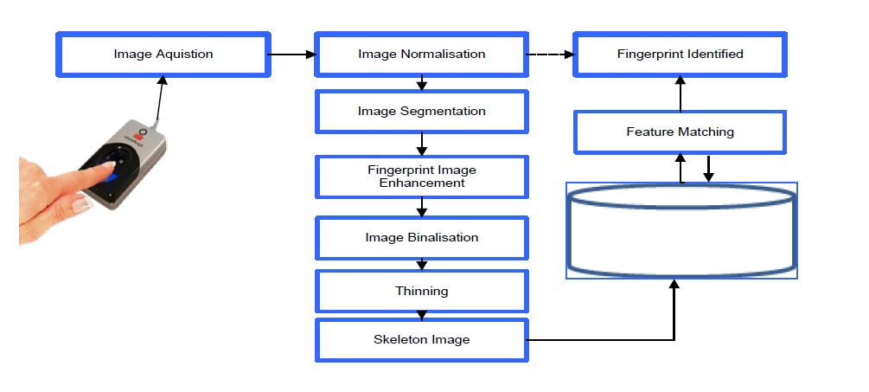
Figure 2:Fingerprint Image Processing Methodology

.5-1-7 منهجية تطوير قاعدة البيانات

ينطوي نهج تطوير قاعدة البيانات على تقسيم للمتطلبات إلى علاقة. تتكون العلاقة من سمة واحدة أو أكثر.
إدارة قواعد البيانات العلائقية. (DBMS) تم تجميع العلاقات معًا لتشكيل مخطط

.5-1-4 ملخص
ناقش هذا الفصل مناهج البحث المستخدمة في هذه الدراسة. تتضمن هذه الأطروحات أساليب جمع البيانات وتحليلها وتطويرها. علاوة على ذلك ، قام الفصل بتبويب المواد المختلفة ومواصفاتها المستخدمة في الدراسة.

الفصل الثالث: التحليل

مقدمة
هذا الفصل يحدد متطلبات النظام المطور.
قلب تحليل النظام هو فهم عميق لكل أجزاء النظام الموجود تحت الدراسة. يتم تعريف تحليل النظام على أنه مرحلة تطوير البرامج التي توفر فحصًا مفصلاً لعناصر أو بنية النظام الجديد والقديم. تشمل هياكل النظام المتطلبات والشروط البيئية المنصوص عليها والتي يتم العمل بموجبها.

مشكلات النظام الحالي

.2-1-1 التقنية القديمة
إن التقنية المستخدمة في تقديم الخدمات للزبائن من جهة والتحقق من هوية الزبون من جهة أخرى هي تقنية قديمة وربما يتم تصنيفها على أنها تقنية بالية نظراً للتطور الكبير الحاصل في هذا المجال تقنياً.
على سبيل المثال ,عملية التحقق من هوية الزبون تتم من خلال الرقم الوطني فقط وهي عملية مستمرة لأكثر من عشر سنوات فاتت ولم يتم تطويرها بالشكل المطلوب والمواكب للتقنية الحديثة.

.2-1-2 الثغرات الأمنية
تحتوي إجراءات النظام الحالية على الكثير من الثغرات الأمنية من حيث الآلية والتطبيق. النهج الحالي له مخاوف أمنية مثل انتحال الهوية والتنكر كأنه يمتلك هوية شخص آخر.

متطلبات النظام
تم تقسيم متطلبات النظام إلى ثلاثة أقسام :
القسم الأول يتضمن صلاحيات الوصول للنظام.
القسم الثاني ادخال معلومات الزبائن من خلال ملء الاستبيانات التي يولدها النظام.
القسم الثالث التحقق من هوية الزبون الحالي والتكامل مع نظام إدارة الزبائن.

منظور المنتج
بنك المعلومات الذي سيتم بناؤه سيتم تكامله مع النظام الحالي من جهتين :
الأولى ادخال معلومات عن الزبون والثانية التحقق من هوية الزبون.

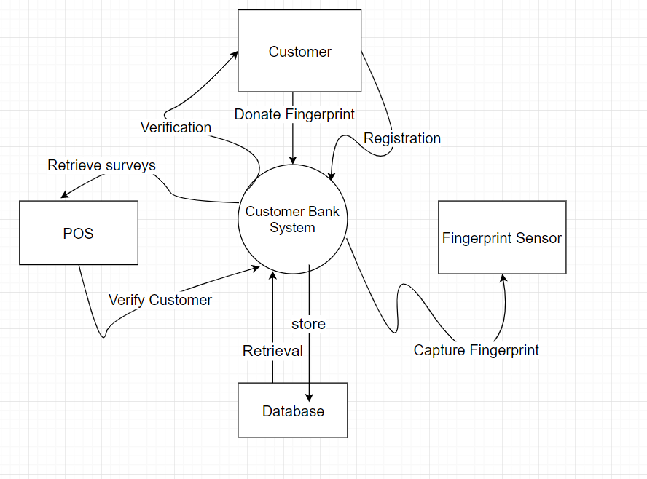

Figure 1: Customer Bank Context Diagram

المنظور المعماري
معمارية النظام تحوي ثلاث طبقات أساسية :
ماسح البصمة,قاعد المعطيات,النظام المكامل

Figure 8: Fingerprint Biometrics Design

.5-1-1 ماسح البصمة
الماسح الضوئي لبصمات الأصابع هو الجهاز المستخدم لالتقاط صور بصمات الأصابع من إصبع بشري حي. يتم استخدام الماسح الضوئي لبصمات الأصابع كجهاز أمان رئيسي في نظام القياسات الحيوية لبصمات الأصابع لتحديد الهوية البشرية والتوثيق.

.5-1-2 Business Logic
يتكون Business Logic من العديد من الخوارزميات التي ترمز لمشكلة العالم الواقعي لتحديد كيفية إنشاء البيانات واستخراجها وعرضها وتخزينها وتغييرها. تصف الخوارزمية العمليات أو مجموعة القواعد التي يجب الالتزام بها عند تنفيذ إجراء معين. يتم دمج الخوارزميات معًا في Business Logic وتعمل كنظام. يتضمن Business Logic الإجراءات التالية:

.5-1-2-1 Fingerprint Image Processing
يعتمد نظام القياسات الحيوية لبصمات الأصابع المتقدمة على توليف يتم إنشاء القالب بواسطة المراحل التالية:
- التقاط الصورة
- تسوية الصورة
تعمل عملية التسوية على الصورة المدخلة بحيث تحولها لدقة قياسية حاوية على عدد ال pixels المطلوبة للمقارنة.
مرحلة التسوية هي مرحلة ما قبل معالجة الصورة ويتم تعريفه بواسطة تحليل التباين كما هو موضح في المعادلة:
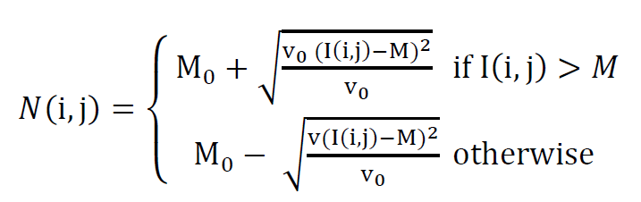
حيث M و V هما المتوسط التقديري والتباين للصورة I (i؛ j) ، على التوالي ، و M0 و V0 هي القيم المتوسطة
والمتغيرة المطلوبة ، على التوالي.

- تجزئة الصورة
وهي عملية فصل الصورة عن الخلفية بحيث يتم التخلص من الضوضاء التي قد تسببها الخلفيات المختلفة للصورة ةاعتماد خلفية موحدة يتم المقارنة على أساسها .
- تحسين الصورة
- Binalisation
عملية تحويل أجزاء الصورة الرمادية إلى صورة ثنائية.
- Thinning
- Minutiae Detection

.5-1-3 المخططات السلوكية
حالات الاستخدام تتضمن إدارة مستخدمي النظام والزبائن بالإضافة إلى إضافة استبيانات للنظام ومعالجة بصمة الزبون كما هو موضح غي مخطط الحالات :
.5-1-3-1 مخطط الحالات
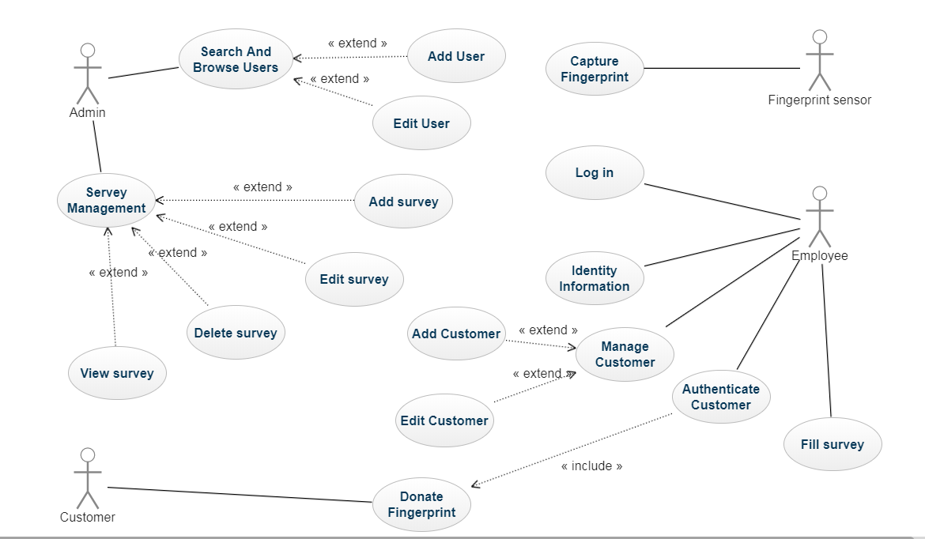

Figure 3: Use Case Diagram

.5-1-3-2 توصيف الحالات

.5-1-3-2-0 Login
ID | 1
وصف الحالة | تسجيل الدخول للنظام
تفعيل الحالة | طلب الرابط الخاص بالنظام في المتصفح
شروط مسبقة | -
افتراضات | المستخدم موجود في قاعدة البيانات الخاصة بالنظام
الفاعلون | أي مستخدم للنظام
الأولوية | عالي

التدفق الأساسي
- المستخدم سيطلب الرابط الخاص بالنظام.
- النظام سوف يتحقق من صحة معلومات المستخدم.
- اذا كان المستخدم موجود في قاعدة بيانات النظام فسيقوم النظام بتحويله الى الصفحة الرئيسية .
الشروط اللاحقة

التدفق البديل
المستخدم غير موجود في قاعدة البيانات

النظام يعرض رسالة خطأ.
الشروط اللاحقة

تدفق استثنائي

.5-1-3-2-1 User and role management

.5-1-3-2-1-1 Add User
ID | 2
وصف الحالة | إضافة مستخدم جديد للنظام حتى يتمكن من استخدام وظائف النظام
تفعيل الحالة | اختيار user and role من أجل إضافة مستخدم للنظام
شروط مسبقة | -
افتراضات | المستخدم لديه الصلاحيات المطلوبة
الفاعلون | Admin
الأولوية | عالي

التدفق الأساسي
- المستخدم سيضغط user and role management
- النظام سوف يعرض
    - Users
    - Roles
- المستخدم سوف يضغط users .
- النظام سيعرض صفحة تتضمن معلومات المستخدمين الحاليين للنظام.
- المستخدم سيضغط Add user
- ال actor سوف يدخل اسم المستخدم والأدوار التي يريد اسنادها اليه.
- ال actor سوف يضغط save .
- النظام سيقوم بإضافة المستخدم إلى قاعدة البيانات

التدفق البديل : الغاء عملية إضافة مستخدم

النظام سوف يلغي عملية إضافة مستخدم
Business Rules
- اسم المستخدم unique
- اسم المستخدم required
- يجب اسناد صلاحية واحدة على الأقل لهذا المستخدم
- عند إضافة مستخدم جديد للنظام فإن الحالة الافتراضية لهذا المستخدم هي activated

.5-1-3-2-1-2 Edit User
ID | 3
وصف الحالة | تعديل مستخدم موجود في النظام
تفعيل الحالة | اختيار user and role من أجل تعديل مستخدم للنظام
شروط مسبقة | -
افتراضات | المستخدم لديه الصلاحيات المطلوبة
الفاعلون | Admin
الأولوية | عالي

التدفق الأساسي
- المستخدم سيضغط user and role management
- النظام سوف يعرض
    - Users
    - Roles
- المستخدم سوف يضغط users .
- النظام سيعرض صفحة تتضمن معلومات المستخدمين الحاليين للنظام.
- المستخدم سيضغط عند المستخدم المطلوب Edit .
- النظام سوف يعرض صفحة تتضمن معلومات المستخدم المراد تعديلها .
- ال actor سوف يقوم بالتعديلات.
- ال actor سوف يضغط save .
- النظام سيقوم بإضافة التعديلات إلى قاعدة البيانات .

التدفق البديل : الغاء عملية تعديل مستخدم

النظام سوف يلغي عملية تعديل مستخدم
Business Rules
- اسم المستخدم unique .
- اسم المستخدم required.
- يجب اسناد دور واحد على الأقل لهذا المستخدم.

.5-1-3-2-1-3 Deactivate User
ID | 4
وصف الحالة | حذف مستخدم موجود في النظام
تفعيل الحالة | اختيار user and role من أجل حذف مستخدم للنظام
شروط مسبقة | -
افتراضات | المستخدم لديه الصلاحيات المطلوبة
الفاعلون | Admin
الأولوية | عالي

التدفق الأساسي
- المستخدم سيضغط user and role management
- النظام سوف يعرض
    - Users
    - Roles
- المستخدم سوف يضغط users .
- النظام سيعرض صفحة تتضمن أسماء المستخدمين الحاليين للنظام مع صلاحياتهم.
- المستخدم سيضغط عند المستخدم المطلوب Deactivate.
- النظام سيعرض رسالة تأكيد للمستخدم.
- ال actor سوف يضغط ok .

.5-1-3-2-1-4 Add Role
ID | 5
وصف الحالة | إضافة Role جديد للنظام حتى يتم اسناده للمستخدمين
تفعيل الحالة | اختيار user and role من أجل إضافة Role للنظام
شروط مسبقة | -
افتراضات | المستخدم لديه الصلاحيات المطلوبة
الفاعلون | Admin
الأولوية | عالي

التدفق الأساسي
- المستخدم سيضغط user and role management
- النظام سوف يعرض
    - Users
    - Roles
- المستخدم سوف يضغط Roles .
- النظام سوف يعرض صفحة تتضمن user Name and role .
- النظام سيعرض صفحة تتضمن Role name and role permissions.
- المستخدم سيضغط Add Role
- ال actor سوف يدخل اسم الصلاحية وpermissions التي يريد اسنادها اليها.
- ال actor سوف يضغط save .
- النظام سيقوم بإضافة Role إلى قاعدة البيانات

التدفق البديل : الغاء عملية إضافة صلاحية.

النظام سوف يلغي عملية الإضافة
Business Rules
- اسم الصلاحية unique .
- اسم الصلاحية required.
- يجب اسناد permission واحدة على الأقل لهذه الصلاحية.

.5-1-3-2-1-5 Edit Role
ID | 6
وصف الحالة | تعديل Role موجودة في للنظام .
تفعيل الحالة | اختيار user and role .
شروط مسبقة | -
افتراضات | المستخدم لديه الصلاحيات المطلوبة
الفاعلون | Admin
الأولوية | عالي

التدفق الأساسي
- المستخدم سيضغط user and role management
- النظام سوف يعرض
    - Users
    - Roles
- المستخدم سوف يضغط Roles .
- النظام سوف يعرض صفحة تتضمن الصلاحيات الموجودة .
- المستخدم سيضغط Edit Role
- ال actor سوف يقوم بالتعديلات المطلوبة.
- ال actor سوف يضغط save .
- النظام سيقوم بإضافة التعديلات إلى قاعدة البيانات

.5-1-3-2-1-6 Delete Role
ID | 7
وصف الحالة | حذف صلاحية من النظام.
تفعيل الحالة | اختيار user and role .
شروط مسبقة | -
افتراضات | المستخدم لديه الصلاحيات المطلوبة
الفاعلون | Admin
الأولوية | عالي

التدفق الأساسي
- المستخدم سيضغط user and role management
- النظام سوف يعرض
    - Users
    - Roles
- المستخدم سوف يضغط Roles .
- النظام سوف يعرض صفحة تتضمن الصلاحيات الموجودة .
- المستخدم سيضغط Delete Role
- ال actor سوف يضغط save .
- النظام سيقوم بإضافة التعديلات إلى قاعدة البيانات

.5-1-3-2-2 Survey Management

.5-1-3-2-2-1 Add Survey
ID | 8
وصف الحالة | إضافة استبيان جديد للنظام.
تفعيل الحالة | اختيار Survey Management .
شروط مسبقة | -
افتراضات | المستخدم لديه الصلاحيات المطلوبة
الفاعلون | Admin
الأولوية | عالي

- المستخدم سيضغط Add new survey
- النظام سوف يعرض صفحة تحوي على قسمين :
    - قسم خاص ب survey attributes
    - قسم خاص ب import questions
- المستخدم سيقوم بملء الحقول في خواص الاستبيان
    - اسم الاستبيان-نص
    - رسالة الترحيب-نص
    - أولوية الاستبيان-قائمة
    - أنواع الزبائن-قائمة
    - تفعيل-radio button
    - تحديد وقت انتهاء الاستبيانdate-
    - الملاحظات-نص
- المستخدم سيضغط Ok .
- النظام سوف يتحقق من ال business roles .
- النظام سينقل المستخدم لقسم الأسئلة.
- المستخدم سيقوم بإضافة الأسئلة إلى الاستبيان من بنك الأسئلة.
- المستخدم يمكنه فلترة الأسئلة حسب نوعيتها او حتى أنواعها الفرعية.
- المستخدم سيختار اسم السؤال من قائمة يمكنه البحث ضمنها.
- المستخدم سيضغط add question .
- النظام سيضيف السؤال الى الاستبيان.
- المستخدم يمكنه اختيار النص الذي سعرض به السؤال للمستخدم ضمن الاستبيان.
- المستخدم سيضغط save .
- النظام سيتحقق من ال business roles .
- النظام سيحفظ ال الاستبيان في قاعدة المعطيات.

الشروط اللاحقة: استبان جديد تمت اضافته الى قاعدة المعطيات.

التدفق البديل : Validation error

النظام يعرض رسالة خطأ للمستخدم
التدفق البديل : الغاء عملية الإضافة

المستخدم يمكنه ضغط الغاء في وقت والنظام سيقوم بإلغاء العملية.

Business Rules
- الاستبيان يجب ان يحوي سؤال واحد على الأقل.
- النظام يمنع تكرار السؤال ضمن نفس الاستبيان.

.5-1-3-2-2-2 Edit Survey
ID | 9
وصف الحالة | السماح للمستخدم بتعديل استبيان موجود اذا كان الزبون لم يقم بالإجابة على هذا الاستبيان, اذا كان هناك زبون واحد فقط قام بالإجابة على هذا الاستبيان , فالمستخدم يمكنه التعديل على activate status of this survey .
تفعيل الحالة | اختيار Survey Management .
شروط مسبقة | -
افتراضات | المستخدم لديه الصلاحيات المطلوبة
الفاعلون | Admin
الأولوية | عالي

- المستخدم سوف يختار survey لتعديله.
- النظام سوف يعرض صفحة تعديل تحوي على قسمين :
    - قسم خاص ب survey attributes
    - قسم خاص ب import questions
- النظام سوف يتحقق ما ذاذ كانت قد تمت الإجابة على هذا الاستبيان من قبل.
- المستخدم سيقوم بملء الحقول في خواص الاستبيان
    - اسم الاستبيان-نص
    - رسالة الترحيب-نص
    - أولوية الاستبيان-قائمة
    - أنواع الزبائن-قائمة
    - تفعيل-radio button
    - تحديد وقت انتهاء الاستبيانdate-
    - الملاحظات-نص
- المستخدم سيضغط Ok .
- النظام سوف يتحقق من ال business roles .
- النظام سينقل المستخدم لقسم الأسئلة.
- المستخدم سيقوم بإضافة الأسئلة إلى الاستبيان من بنك الأسئلة.
- المستخدم يمكنه فلترة الأسئلة حسب نوعيتها او حتى أنواعها الفرعية.
- المستخدم سيختار اسم السؤال من قائمة يمكنه البحث ضمنها.
- المستخدم سيضغط add question .
- النظام سيضيف السؤال الى الاستبيان.
- المستخدم يمكنه اختيار النص الذي سعرض به السؤال للمستخدم ضمن الاستبيان.
- المستخدم سيضغط save .
- النظام سيتحقق من ال business roles .
- النظام سيحفظ ال الاستبيان في قاعدة المعطيات.

الشروط اللاحقة: استبان جديد تمت اضافته الى قاعدة المعطيات.

التدفق البديل : Validation error

النظام يعرض رسالة خطأ للمستخدم
التدفق البديل : الغاء عملية الإضافة

المستخدم يمكنه ضغط الغاء في وقت والنظام سيقوم بإلغاء العملية.

Business Rules
- الاستبيان يجب ان يحوي سؤال واحد على الأقل.
- النظام يمنع تكرار السؤال ضمن نفس الاستبيان.

.5-1-3-2-2-3 Delete Survey
ID | 10
وصف الحالة | حذف استبيان موجود في النظام.
تفعيل الحالة | اختيار Survey Management .
شروط مسبقة | -
افتراضات | المستخدم لديه الصلاحيات المطلوبة
الفاعلون | Admin
الأولوية | عالي

- المستخدم سيضغط استبيان ليقوم بحذفه.
- النظام سيتحقق اذا تمت الإجابة على هذا الاستبيان.
- النظام سيظهر رسالة تأكيد.
- المستخدم سيضغط Ok .
- النظام سيحذف الاستبيان من قاعدة المعطيات.

.5-1-3-2-3 Customer Management

.5-1-3-2-3-1 Verify Identity
ID | 11
وصف الحالة | التحقق من هوية الزبون
تفعيل الحالة | اختيار fill survey
شروط مسبقة | الزبون يجب ان يقوم بزيارة أحد مراكز الخدمة.
افتراضات | المستخدم لديه الصلاحيات المطلوبة
الفاعلون | Any user
الأولوية | عالي

التدفق الأساسي
- المستخدم سيضغط fill survey
- النظام سوف يعرض صفحة لإدخال الرقم الوطني للزبون.
- المستخدم سوف يدخل الرقم الوطني للزبون ويطلب منه ادخال البصمة من خلال الماسح.
- النظام سوف يتحقق من من تطابق بصمة الزبون مع القالب المخزن في قاعدة المعطيات.
- النظام سيغرض رسالة تأكيد الهوية.
- المستخدم سيبدأ بملأ الاستبيان.
- المستخدم سيضغط save .
- النظام سيقوم بحفظ الاستبيان

التدفق البديل :المستخدم غير موجود في قاعدة المعطيات.

النظام سوف يحول المستخدم لصفحة ادخال بيانات الزبون.

.5-1-3-2-3-2 Enrol Identity
ID | 12
وصف الحالة | ادخال زبون جديد
تفعيل الحالة | الزبون غير متواجد في قاعدة المعطيات.
شروط مسبقة | الزبون يجب ان يقوم بزيارة أحد مراكز الخدمة.
افتراضات | المستخدم لديه الصلاحيات المطلوبة
الفاعلون | Any user
الأولوية | عالي

التدفق الأساسي
- المستخدم سيضغط Add customer .
- النظام سوف يعرض صفحة لإدخال معلومات الزبون.
- المستخدم سوف يدخل الرقم الوطني للزبون ويطلب منه ادخال البصمة من خلال الماسح.
- المستخدم سيدخل المعلومات الأساسية الختصة بالزيون:
    - الاسم
    - تاريخ الميلاد
    - العنوان
- المستخدم سيضغط save .
- النظام سوف يتحقق من ادخال جميع البيانات بشكل صحيح.
- النظام سيغرض رسالة تأكيد .
- المستخدم سيضغط Ok .
- النظام سيقوم بحفظ الزبون.

.5-1-3-2-3-3 Fingerprint Donation
ID | 13
وصف الحالة | ادخال بصمة زبون.
تفعيل الحالة | الزبون متواجد في قاعدة المعطيات بدون بصمة.
شروط مسبقة | الزبون يجب ان يقوم بزيارة أحد مراكز الخدمة.
افتراضات | المستخدم لديه الصلاحيات المطلوبة
الفاعلون | Any user
الأولوية | عالي

التدفق الأساسي
- المستخدم سيضغط Add Fingerprint .
- النظام سوف يعرض الزبون بناء على الرقم الوطني المدخل.
- المستخدم سوف ويطلب من الزبون ادخال البصمة من خلال الماسح.
- المستخدم سيضغط save .
- النظام سوف يتحقق من ادخال جميع البيانات بشكل صحيح.
- النظام سيغرض رسالة تأكيد .
- المستخدم سيضغط Ok .
- النظام سيقوم بحفظ الزبون.

.5-1-3-2-3-4 Capture Fingerprint

ID | 14
وصف الحالة | -
تفعيل الحالة | -
شروط مسبقة | حساس البصمة يجب أن يكون موصول بجهاز الكمبيوتر.
افتراضات | المستخدم لديه الصلاحيات المطلوبة
الفاعلون | Fingerprint sensor
الأولوية | عالي

التدفق الأساسي
- التقاط بصمة الأصبع ومعالجتها وحفظها في قاعدة المعطيات.
الشروط اللاحقة
حفظ البصمة في قاعدة المعطيات.

نمذجة المتطلبات
تم استخدام النماذج الأولية للمتطلبات لاكتشاف وتوضيح المتطلبات الوظيفية ومتطلبات البيانات للبرامج وأنظمة الأعمال. بالإضافة إلى ذلك ، تُستخدم نماذج المتطلبات عادةً كمواصفات للمصممين والمبرمجين لتطبيقات النظام.

.6-1-1 توصيف المتطلبات
تم استخلاص متطلبات النظام من إجراءات شركة التصالات السورية سيريتل ,من خلال ملاحظة الموظفين أصحاب الخبرة , والنظر الى حاجة الشركة لنقلة نوعية على مستوى الخدمات والحماية.

Figure 4:Model for requirement analysis

.6-1-1-1 المتطلبات الوظيفية وغير الوظيفية:
يمكن تصنيف متطلبات النظام إلى نوعين: المتطلبات الوظيفية وغير الوظيفية. يحدد المتطلبات الوظيفية وظائف النظام ومكوناته. عادة ، تحدد المتطلبات الوظيفية سلوك النظام. يتضمن سلوك النظام مجموعة من المدخلات ومنطق الأعمال والمخرجات. تصف المتطلبات غير الوظيفية كيفية عمل النظام والتي تتضمن تحديد خصائص جودة النظام أو سمات الجودة. يشار إلى المتطلبات غير الوظيفية في وقت ما بالمتطلبات الفنية. متطلبات غير وظيفية تشمل موثوقية النظام والأمان وقابلية الصيانة وسهولة الاستخدام وقابلية التوسع والدقة. تم تصنيف المتطلبات وفقًا للأولويات أو الأهمية.
المتطلبات الوظيفية
ID | الاسم
1 | ادخال استبيان
2 | تعديل استبيان
3 | حذف استبيان
4 | اضافة بصمة لزبون
5 | تأكيد هوية زبون
6 | إضافة زبون غير موجود

المتطلبات غير الوظيفية
ID | الاسم
1 | Reliability
2 | Security
3 | Performance

ملخص
يضمن التحليل دراسة الإجراءات أو العمليات التجارية من أجل تحديد الأهداف والمتطلبات المراد تنفيذها في النظام. التحليل والتصميم ، كطرق علمية ، يسيران جنبًا إلى جنب تكمل بعضها البعض. تعتمد كل عملية تصميم على نتائج التحليل السابق ، ويتطلب كل تحليل تصميمًا لاحقًا للتحقق من صحة النتائج.

الفصل الرابع: التصميم

مقدمة
تصميم النظم هو طريقة تحديد البنية والمكونات والوحدات النمطية والواجهات والبيانات للنظام لتلبية المتطلبات المحددة. تم تخصيص هذه العملية لشرح كيفية ترجمة المتطلبات المحددة في مرحلة التحليل إلى الجانب المصمم من النظام. ينظر إلى تصميم النظم في كثير من الحالات على أنه تطبيق نظرية النظم على تطوير المنتج.

معمارية النظام
يعتمد التصميم المعماري للنظام المتطور على نموذج ثلاثي الطبقات. يتكون النموذج ثلاثي المستويات من مستويات خدمة العرض التقديمي والمتوسطة وخدمة البيانات. الطبقات الثلاث في هذا التصميم المعماري مستقلة وظيفيا ولكنها مترابطة ومتعاونة في المعالجة وتخصيص الموارد.
تم اختيار لغة c# والتطوير من خلال visual studio 2017 وتم من خلاله تحقيق التكامل مع نظام التشغيل وغيره من المكتبات التي تشكل اعتمادية للنظام.

.2-1-1 فوائد استخدام النموذج:
- قابلية التوسع - كل طبقة يمكن أن تتوسع أفقياً. على سبيل المثال ، يمكنك موازنة مستوى العرض التقديمي بين ثلاثة خوادم لتلبية المزيد من طلبات الويب دون إضافة خوادم إلى طبقات التطبيق والبيانات.
- الأداء — نظرًا لأن طبقة العرض التقديمي يمكنها تخزين الطلبات مؤقتًا ، يتم تقليل استخدام الشبكة إلى الحد الأدنى ، ويتم تقليل التحميل على طبقات التطبيق والبيانات. إذا لزم الأمر ، يمكنك تحميل أي توازن.
- التوفر - إذا كان خادم التطبيق معطلاً وكانت ذاكرة التخزين المؤقت كافية ، يمكن لطبقة العرض التقديمي معالجة طلبات الويب باستخدام ذاكرة التخزين المؤقت.

تصميم النظام
تتكون بنية SDK من أربعة مكونات أساسية تشمل برنامج التطبيق ، عنصر تحكم ActiveX OCX ، برامج تشغيل الجهاز ومستشعر بصمات الأصابع كما هو موضح في الشكل5 . توفر المكونات الأربعة التفاعل والتواصل بين الواجهات الداخلية والخارجية. تشير الواجهات الداخلية إلى المكونات الأخرى في نظام الكمبيوتر بينما تشير الواجهات الخارجية إلى الأجهزة المتصلة بنظام الكمبيوتر.

Figure 5

تتمثل إحدى القضايا المهمة في تصميم نظام بيومتري عملي في تحديد كيفية التعرف على الفرد. وفقًا لسياق التطبيق ، يمكن تصنيف نظام البيومترية على أنه نظام تحقق أو تعريف .تم تصميم عمليات معلومات القياسات الحيوية باستخدام مخطط تدفق البيانات. مخطط تدفق البيانات (DFD) هو تمثيل رسومي لتدفق البيانات من خلال نظام معلومات.
يمثل DFD عمليات المعلومات من وجهة نظر البيانات. تم استخدام DFDs أيضًا لتصور كيفية عمل النظام وإنجاز مهمة محددة.

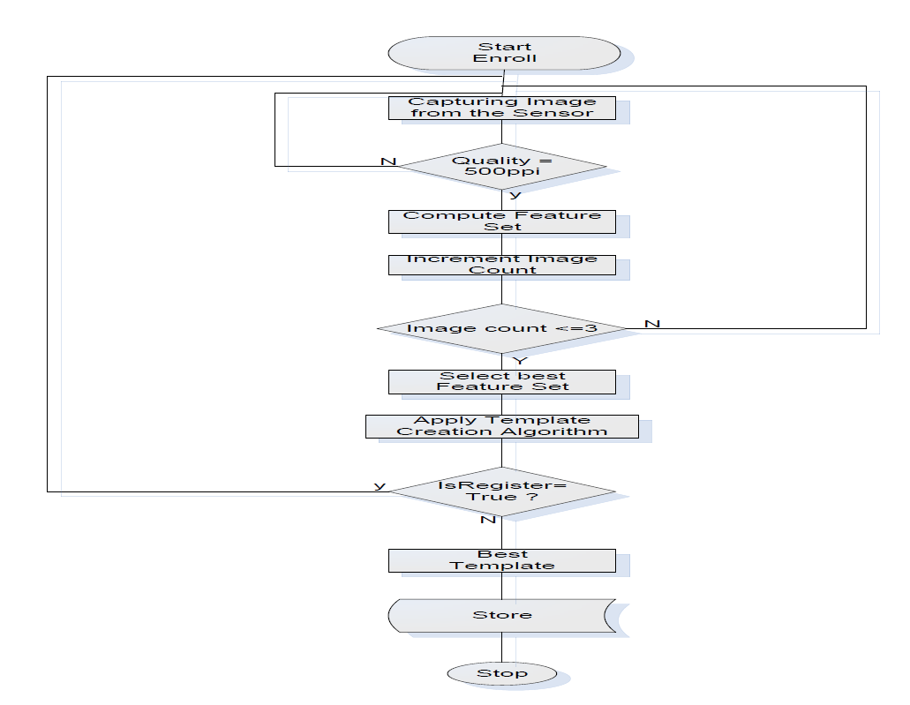

إجراءات التحقق مسؤولة عن تأكيد الهوية الفردية. أثناء مرحلة التعرف ، يتم توفير معرف للموضوع (مثل اسم المستخدم أو [رقم التعريف الشخصي]) للمطالبة بهوية. الماسح الضوئي الحيوي يلتقط الخصائص ويحولها إلى قالب ، والتي تتم معالجتها بشكل أكبر بواسطة خوارزمية استخراج الميزة لإنتاج مجموعة ميزات (الخصائص). يتم تأكيد مجموعة الميزات الناتجة بالمطابقة ، حيث تتم مقارنتها بقالب (قوالب) التسجيل لهذا الموضوع (المسترجعة من وحدة تخزين النظام بناءً على المعرف). تنتج عملية التحقق قرار المطابقة / عدم المطابقة.
يوضح الشكل 6عملية التحقق DFD.

- بنية الصفوف

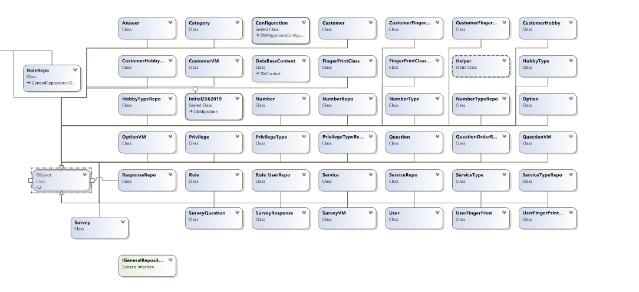

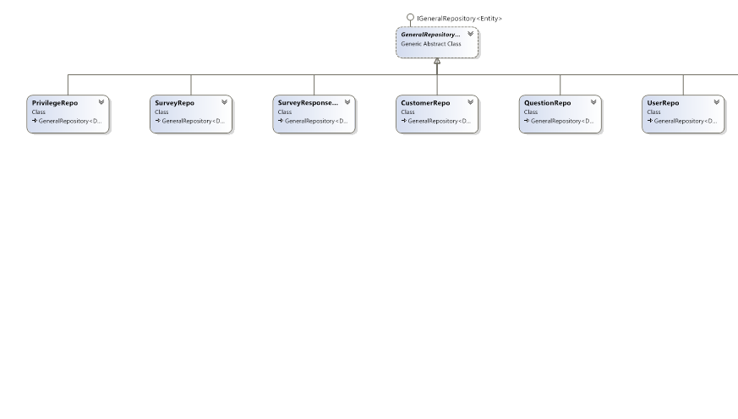

تصميم قاعدة المعطيات
تصميم قاعدة البيانات هو عملية إنتاج نموذج بيانات مفصل لهياكل قاعدة بيانات المشروع. تتضمن عملية تصميم قاعدة البيانات المخطط العلائقي وتصميم قاعدة بيانات.
يصف المخطط العلائقي أسماء وهيكل الجداول في قاعدة البيانات العلائقية. يتم تعريف أسماء الكيانات مع السمة المرتبطة بها.
يساعد المخطط المطورين على إزالة البيانات المكررة وفرض التكامل في قاعدة البيانات.
باختصار ، يصف المخطط العلائقي كيف يتم نمذجة كيانات العالم الحقيقي في قاعدة البيانات.

ملخص
حدد فصل التصميم بنية المكونات والوحدات النمطية للنظام المتطور. تضمن هذا الفصل تحويل المتطلبات المحددة إلى تصميم معماري للمنتج والذي وصف الهياكل وسلوك النظام. تمت صياغة نموذج تحويل المتطلبات بطريقة منطقية باستخدام مخطط تدفق بيانات المكون ومخطط علاقة العلاقة (ERD). غطى الفصل أيضًا التصميم المادي الذي وصف جانب تصميم عملية المستخدم والذي أدى إلى عملية تطوير النظام. وصف الفصل التالي مرحلة تطوير المنتج.

الفصل الخامس: التطوير

مقدمة
قاد التصميم المفاهيمي الدراسة إلى عملية تطوير النظام. شمل تطوير البرمجيات تحويل مفاهيم التصميم إلى المنتج الفعلي وقد تم تطوير منتج البرنامج الفعلي في شقين:
كانت المرحلة الأولى هي إنشاء قاعدة البيانات والجداول.
بعد إنشاء قاعدة البيانات ، تم تطوير النماذج وترميز الخوارزميات المعنية.
يصف هذا الفصل باختصار مراحل تطوير التطبيق والقيود الناتجة عن تلك العملية.

Background
إعداد البيئة هي المرحلة الأولى في أي تطوير أي تطبيق. بدون الاستعدادات المناسبة للبيئة ، غالبًا ما يتأخر تطوير وقت البدء بالمهام وقد ينتهي بإحباط عملية التطوير بشكل خاص في البنية ثلاثية الطبقات أو أربعة مستويات. تتمثل الممارسة الجيدة للبرمجة في ضمان إعداد الأدوات والمتغيرات جيدًا قبل بدء التطوير الفعلي.
تم اعداد بيئة العمل باستخدام visual studio 2017 و قاعدة معطيات oracle وتم اختيار angular 7 لتصميم واجهات النظام.

تطبيق وتنفيذ الدوال والخوارزميات

خاتمة
وصف الفصل عملية بناء النظام الجديد الذي تضمن الإعداد الفني وتطوير قواعد البيانات وترميز التطبيقات. كانت المهمة التالية للبحث لاختبار وتسجيل نتيجة التطبيق المتقدمة.

الفصل السادس: النتائج

مقدمة
يكشف هذا الفصل عن نتائج الدراسة التي أجريت في مركزخدمة الزبائن التابع لشركة الاتصالات سيريتل في دمشق. ترتبط نتائج هذه الدراسة بطرائق تحسين الحماية فلمعلومات الزبائن في مراكز الخدمة من خلال تطوير ونشر تطبيق يدمج القياسات الحيوية لبصمات الأصابع في قاعدة بيانات الشركة. قبل تطوير النظام ، تم جمع البيانات من خلال مقابلة غير ومراجعة الأدبيات. تم اشتقاق المتطلبات باستخدام نماذج مختلفة لتحليل البيانات .
يتم التعبير عن النتائج في هذا البحث من حيث الوظائف المجسدة في النظام المتقدم كما هو محدد في فصل التحليل والتصميم في هذه الدراسة.

وظائف النظام
إن الوظيفة هي مجموع أو أي جانب من جوانب ما يمكن لمنتج ما ، مثل جهاز الحوسبة ، القيام به للمستخدم. يتم تنظيم وظائف النظام المتقدمة وفقًا لمستخدمي نظام محدد (Actor). يمكن تعريف مستخدمي النظام على أنهم الموظفون، والمشرفون عليهم. ما يحدد نوع المستخدم هو الأدوار والواجبات والمسؤوليات التي يؤديها مستخدم معين في المؤسسة.

مطابقة بصمة الزبون:
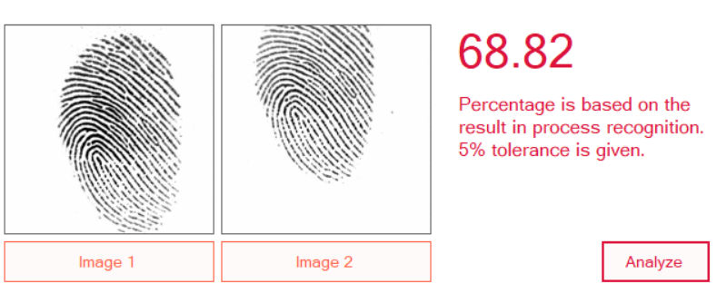

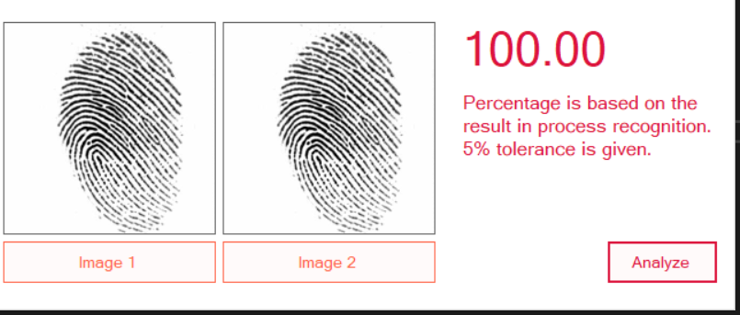

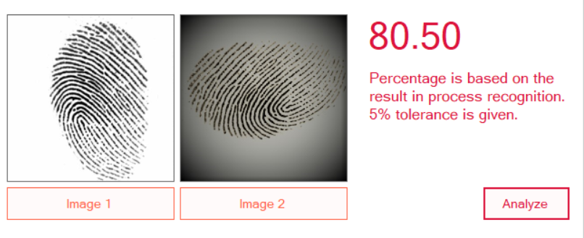

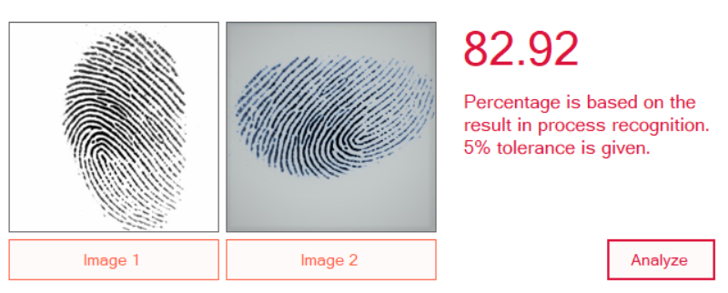

استعراض المستخدمين (Show Users):
القدرة على استعراض جدول مستخدمين النظام والقدرة على الفلترة حسب القيمة المدخلة في مربع البحث أعلى كل عمود والترتيب تصاعدياَ او تنازلياَ وميزة الاستعراض صفحة صفحة حتى لا يتم تحميل كبير للبينات على الواجهة في النظام مما يجعل أداء النظام أفضل وتحقيق واحدة من أهم المتطلبات غير الوظيفية .
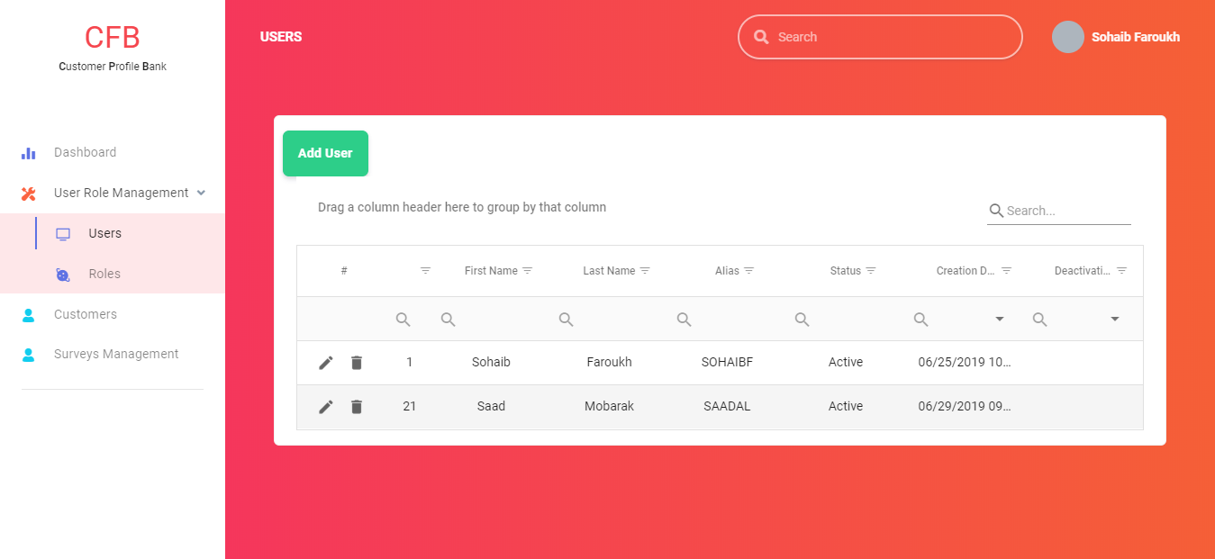

إضافة دور جديد (Add Role):
القدرة على إضافة دور جديد للنظام بحيث يمكننا إضافة اسم ووصف والسماحيات التي نريها في هذا الدور والمستخدمين الذين ينتمون إلى هذا الدور، والقدرة على البحث في كل من قائمة المستخدمين والسماحيات، وميزة عدم القدرة على مغادرة الصفحة إلا بعد التأكيد من خلال رسالة تأكيدية على حفظ او عدم حفظ المعلومات قبل إكمال المغادرة ويشمل ذلك عملية تغيير العنوان من مربع البحث في المتصفح وذلك لتجربة استخدام أفضل
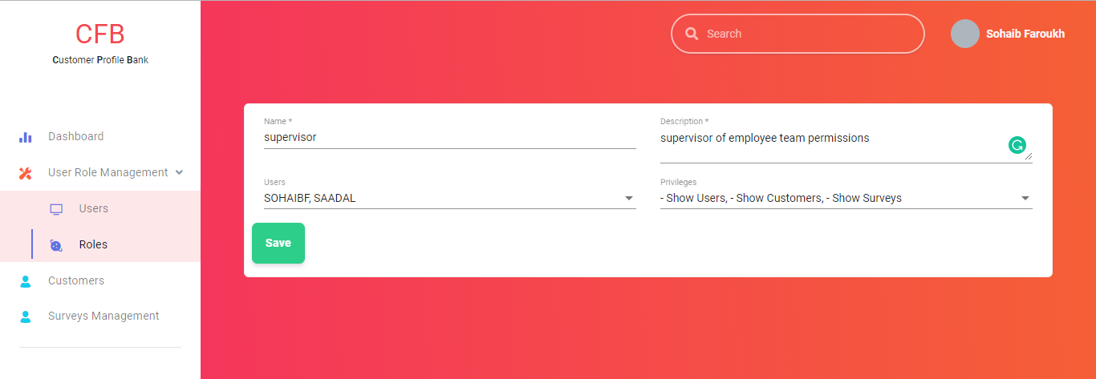
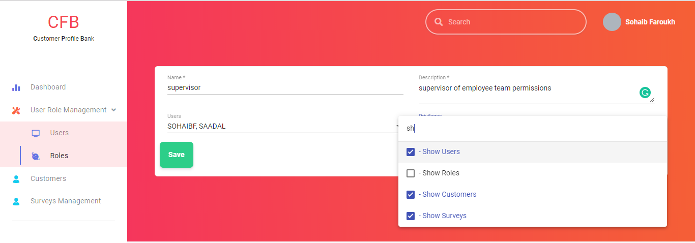

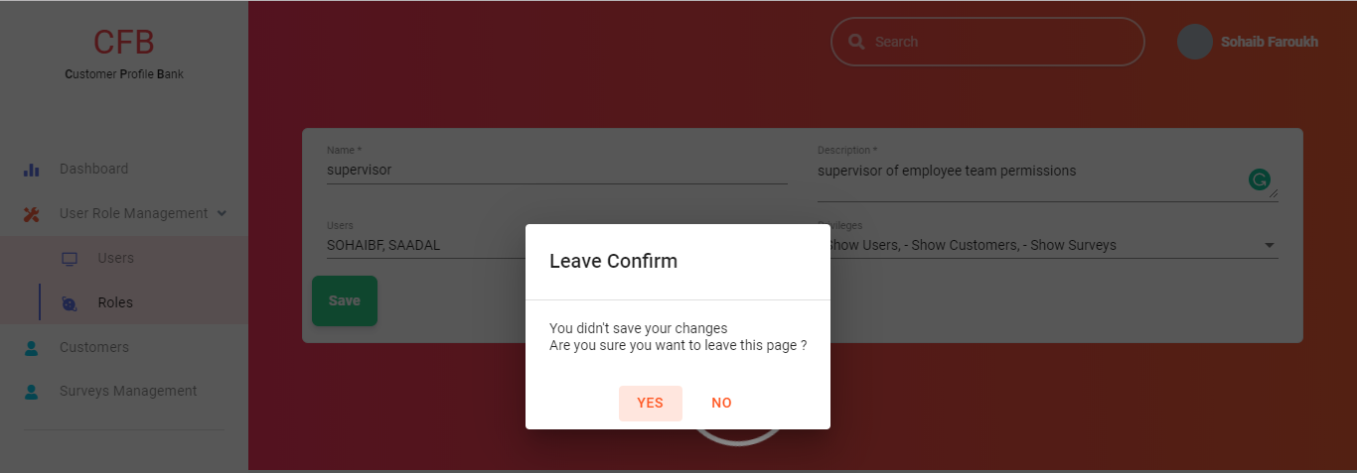

استعراض الأدوار (Show Roles):
القدرة على استعراض جميع الأدوار الموجودة في النظام والقدة على ترتيبها حسب ال Id أو ال Name أو ال Description أو Status تصاعدياَ أو تنازلياَ و القدرة على فلترة الجدول حسب القيمة المدخلة في مربع البحث أعلى كل عمود
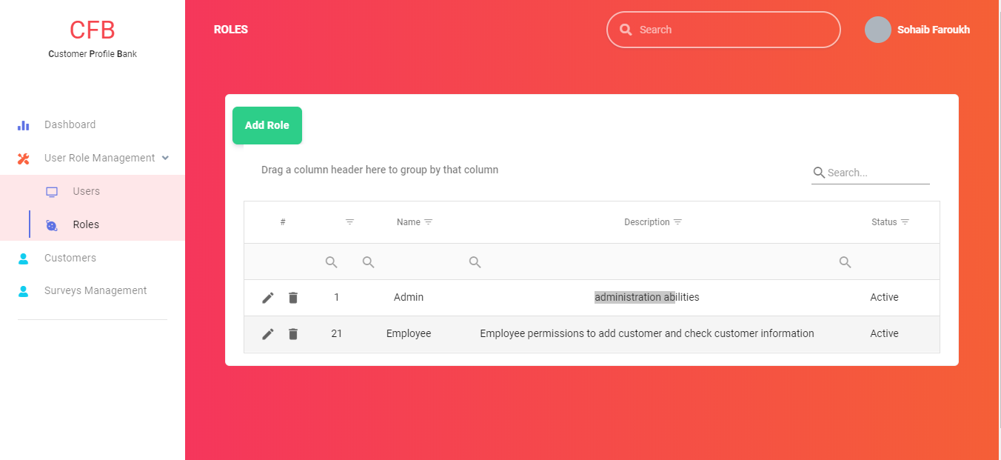

استعراض الزبائن (Show Customers):
مع القدرة على الترتيب والفلترة والبحث في سطور الجدول وتمت معالجة حالة تواجد عدد كبير من الزبائن عن طريق تقسيم البيانات إلى صفحات فلا تقوم واجهة المستخدم إلا بطلب صفحة صفحة من ال API مما لا يجعل الواجهة ذات حجم عالي يؤدي إلى ضعف الأداء
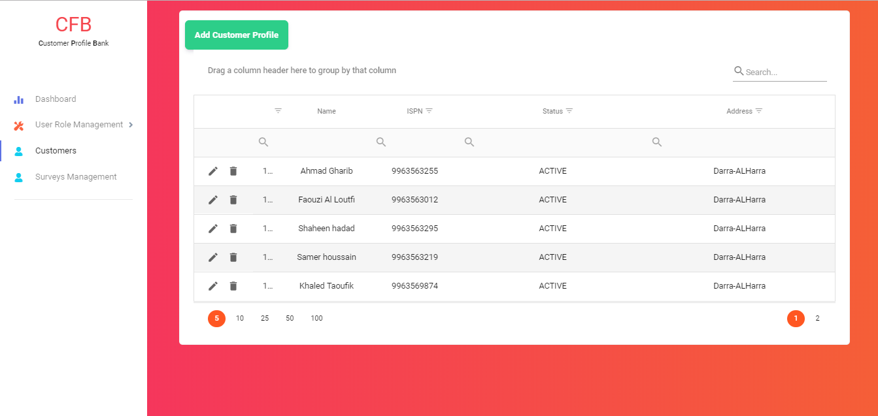

إضافة زبون جديد (Add Customer):
يتم من خلال صفحة إضافة زبون تسجيل المعلومات الأساسية عن الزبون الجديد كإسمه وعنوانه و بعد تعبئة المعلومات المطلوبة يضغط المستخدم على زر الحفظ

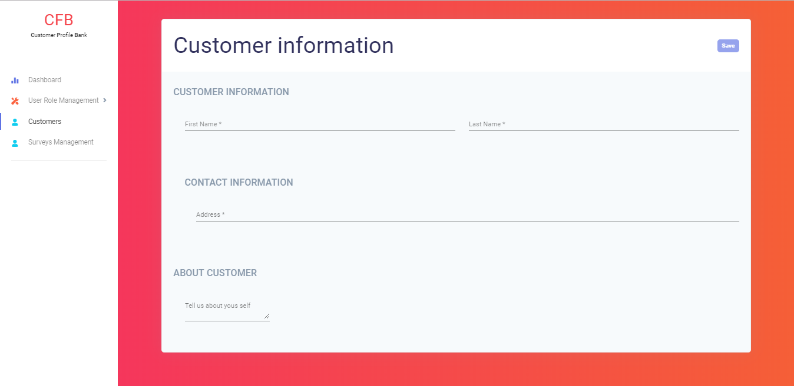

تعديل معلومات زبون (Edit Customer):
القدرة على تعديل معلومات زبون موجود مسجل مسبقاَ في النظام حيث بعد تعبئة المعلومات المطلوبة يضغط المستخدم على زر الحفظ (Save) لحفظ التعديلات
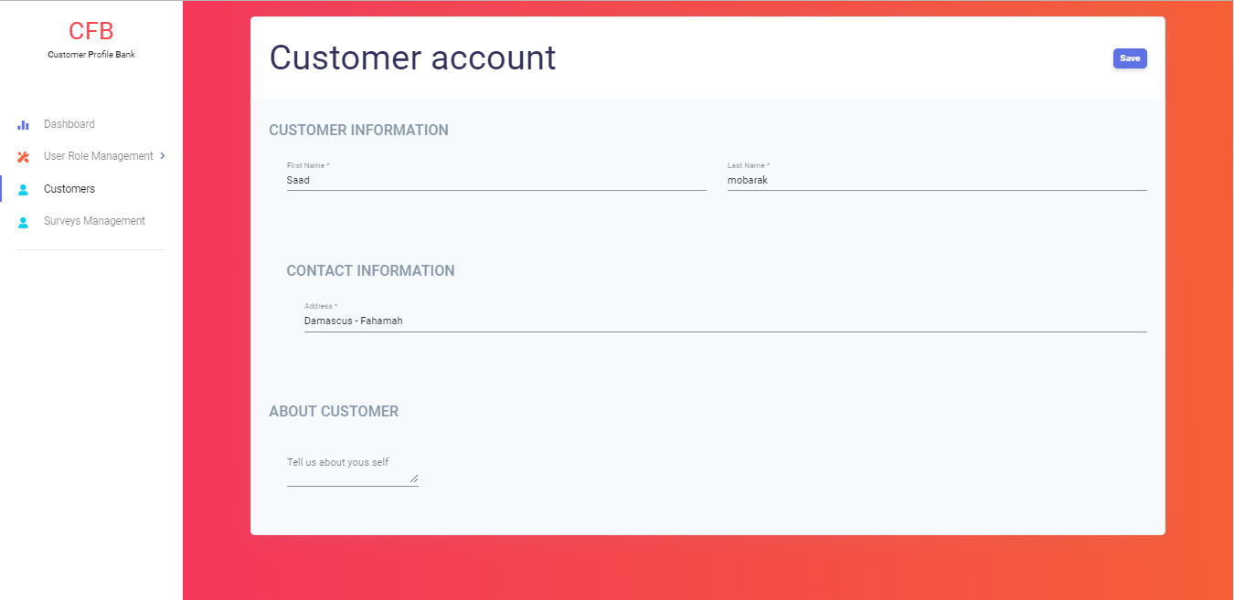

ملخص
يعرض هذا الفصل بعض النتائج التي تم إنشاؤها بواسطة بنك معلومات الزبائن المطور. أشارت النتيجة إلى أن التطبيق المطور قادر على التعرف على الزبائن المسجلين باستخدام البصمة. بالإضافة إلى ذلك ، يتم اخذ معلومات من الزبائن حتى يتمكنو من تلقي الخدمات المناسبة لهم.

الفصل السابع: التقييم

مقدمة
يركز هذا الفصل على جودة المنتج وأهمية الأمور التي يعالجها. كما يهدف إلى تقييم أداء النظام المطور وجمع المعلومات المفيدة في تنفيذ النجاح. سمات النظام التي تم تقييمها هي ضرورة المنتج ، التكلفة التكنولوجية ، الجودة أهمية المنتج.

أهمية المنتج
المنتج المطور مهم للشركة للأسباب التالية:
- الطريقة الحالية في تقديم الخدمات للزبائن تحوي العديد من العيوب والتي تم ذكرها في الفصل الأول.
- الشركة تمتلك قاعدة معطيات ضخمة من بصمات الزبائن دون أن يتم الاستفادة منها بالشكل المطلوب ليأتي النظام المطور ويحقق الاستفادة الكاملة من هذه البانا في رفع مستوى الحماية لمعلومات الزبائن.

تكلفة المنتج
تم تطوير المنتج مخ خلال تقنيات مفتوحة المصدر الأمر الذي جعل تكلفة المنتج لا تقارن بالفائدة التي يقجمها اذا ما تمت مقارنته بمنتجات أخرى.

جودة المنتج
تم قياس جودة المنتج المطوّر استنادًا إلى الدقة والموثوقية وقابلية الصيانة والأمان وقابلية إعادة الاستخدام والتكامل وإعداد التقارير وقابلية التوسع.

ملخص
قام هذا الفصل بتقييم النظام المطوّر استنادًا إلى ضرورة المنتج وتكلفة التكنولوجيا وجودتها. من عملية التقييم ، تم تصنيف النظام المطور أعلى من المتوسط.

الفصل الثامن: خاتمة ومقترحات

مقدمة
الهدف من هذا البحث هو رفع مستوى الخدمات المقدمة من قبل الشركة ورفع مستوى الأمان لأفضل درجة ممكنة.

عملية الدراسة
قبل تطوير النظام ، تم إجراء دراسة أولية للتأكد من جدوى عملية التكامل. من حلال هذه الدراسة تبين أن الشركة قد تكون معرضة لأن ينتحل بعض الأشخاص شخصية زبائن. كان دمج نظام القياسات الحيوية لبصمات الأصابع في قاعدة البيانات للشركة هو الحل الوحيد لتحسين مشاكل الأمن والتشغيل في مراكز الخدمة.

المنتج المطور
بعد تصميم التطبيق ، تمت ترجمة مستند التصميم إلى نظام فعلي. كان التطبيق الذي تم تطويره عبارة عن تطبيق ويب باسم بنك معلومات الزبائن. تم تطويره باستخدام قاعدة بيانات oracle على لغة البرمجة Dot Net Framework 4.7.2 و C #. يحتوي تطبيق الويب المطور للشركة على الميزات التالية:
- إمكانية تخزين واسترجاع المعلومات
- التحقق من هوية الزبون بواسطة بصمة الأصبع
- جمع اكبر كمية ممكنة من المعلومات الموجهة عن الزبائن

المقترحات والعمل المستقبلي
في المستقبل ، من المتوقع أن يلعب نظام القياسات الحيوية دورًا رئيسيًا ليس فقط في هذا النوع من الأعمال ولكن أيضًا في الصناعات الأخرى ، مثل الطب والعلوم ، والروبوتات ، والهندسة ، والتصنيع وجميع مجالات الشركات الأساسية.
توفر القياسات الحيوية قيمة ممتازة لمختلف الصناعات ، ولكنها أيضًا تمثل تحديات للخصوصية الفردية. إلى جانب ذلك ، من المتوقع أيضًا أن تنخفض تكلفة الأجهزة البيومترية وبالتالي عدد القياسات الحيوية سوف يزداد بكثرة ، يوصى بما يلي:
هناك حاجة لإجراء بحث آخر يهدف إلى تطوير خوارزمية القياس الحيوي والتي تكون أكثر قابلية للتطوير من تلك المستخدمة.
ومع ذلك ، لا تزال القياسات الحيوية لبصمات الأصابع تعاني من مشاكل مثل تكلفة التنفيذ الضخمة ، ومعدل الخطأ العالي (القبول الخاطئ ومعدل الرفض الخاطئ) ، وبطء المعالجة وعدم وجود معايير محددة مسبقًا.

المراجع
Egli, N. M., Champod, C., & Margot, P. (2007). Evidence evaluation in fingerprint comparison and automated fingerprint identification systems — Modelling within finger variability, 167, 189–195.

Horan, P. (2000). Using Rich Pictures in Information Systems Teaching. 1st International Conference on Systems Thinking in Mangement, 2000, 1, 257–262.

Jain, A. K., Hong, L., & Kulkarni, Y. (1999). A Multimodal Biometric System Using Fingerprint, Face, and Speech. International Conference on Audio- and Video-Based Biometric Person Authentication (AVBPA).

Jain, A., Nandakumar, K., & Ross, A. (2005). Score normalization in multimodal biometric systems. Pattern Recognition, 38(12), 2270–2285.

Lewis, I. (2014). Ever had your fingerprints taken? Meeting the challenges of 21st Century access control. Biometric Technology Today, 2014(5), 9–11.

